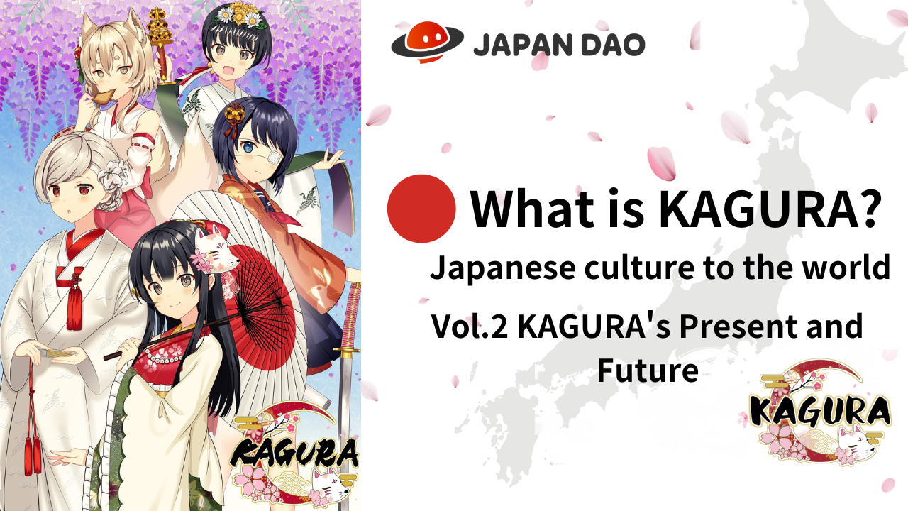
Ano ang Kagura?
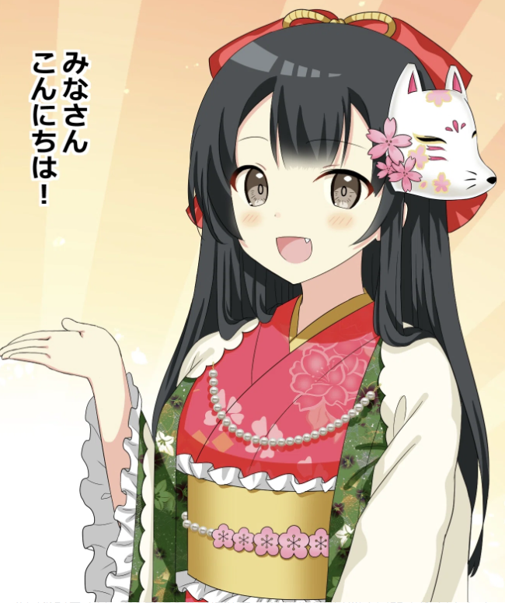
Kumusta ang Japan Dao pamilya ☆
Sa artikulong ito, ang manga na "Kagukomi" ay binuo mula sa Kagura NFT kasunod ng kapanganakan ni Kagura.
Lalimin ko ang kwento at ang mga character.
Babasahin din natin ang kasalukuyang lokasyon ng "Kagura", na umunlad sa iba't ibang nilalaman, tulad ng musika at animation, at ang hinaharap ng "Kagura", na lalo pang pinalakas ang IP.
Mangyaring tingnan ang dulo!
* Kung hindi mo pa nabasa ang "Kagura ay ang kapanganakan ng Vol.1 Kagura", pahalagahan namin ito mula sa link sa ibaba.
Japan Dao Magazine Link "Ang Kapanganakan ng Vol.1 Kagura"
https://japandao-solution.com/?p= hyperlink "https://japandao-solution.com/?p=1068"1068
Kagura Opisyal na Link
https://japannftmuseum.com/kagura#kagura
Opisyal na manga
https://japannftmuseum.com/kagura/manga
Buksan ang dagat
https://opensea.io/ja/collection/kagura-jp
X (twitter) @kagurajpn
https://twitter.com/kagurajpn
KUMURA Kwento
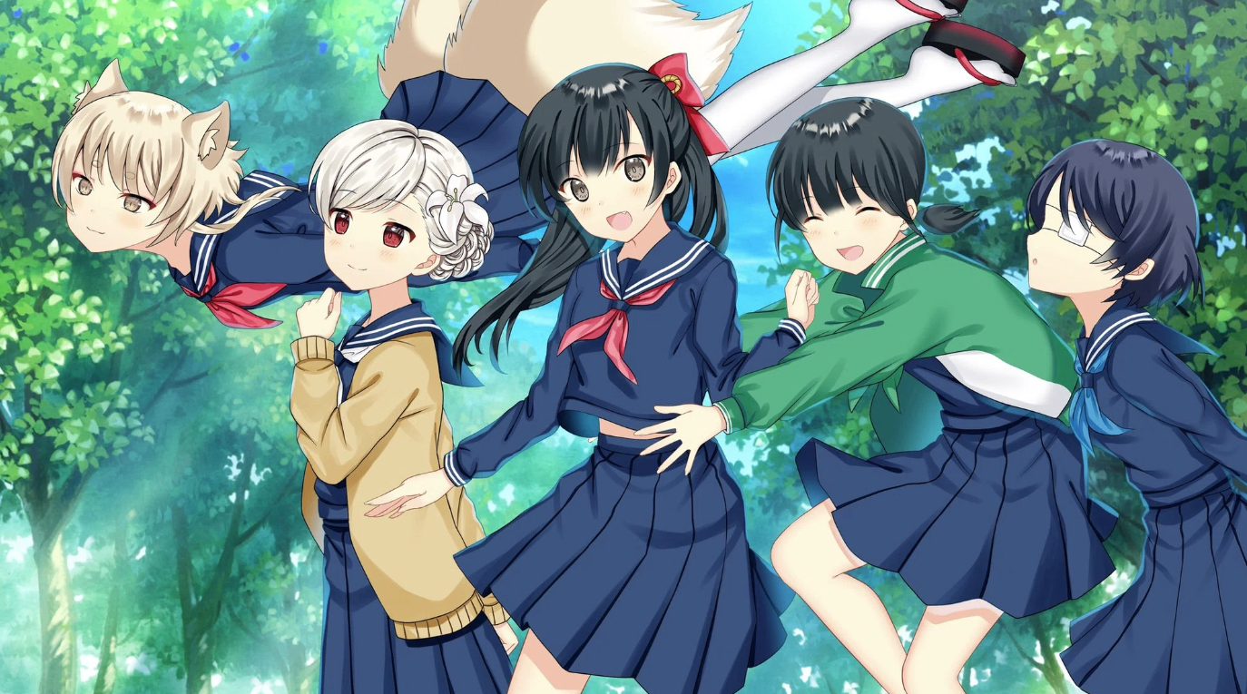
Apat na babaeng miyembro na kabilang sa "pag -aaral ng kultura ng Hapon" sa pribadong Nadeshiko Gakuen High School, at ang Fox ng "Diyos" na nakatira sa isang buhay ng mag -aaral para sa ilang kadahilanan na "ang kultura ng Hapon ay nasa ibang bansa.Ang kwento ng pagtatrabaho para sa layunin na sabihin sa maraming tao, tulad ng mga batang Hapon!
Sa club, pinalalalim namin ang pag -aaral habang nakakaranas ng mga kaugalian mula sa mga sinaunang panahon at pana -panahong mga kaganapan, tulad ng mga handmade costume at tool na magkasama at binisita ang site.
Ang mahiwaga at kalmado araw -araw na sila ay nagbubukas ay isang nostalhik na ang mga Hapones ay nakalimutan at nagpapagaling!
Sa palagay ko, ang mga tao sa ibang bansa at mga bata ay tiyak na makakakita ng sariwa at kawili -wili!
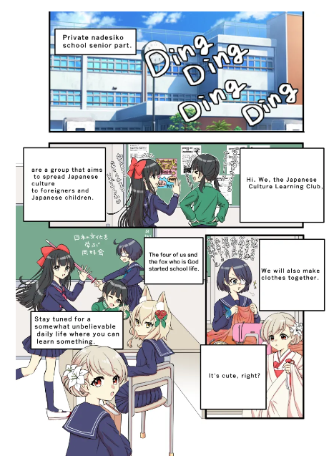
mga character
Te mine chara c kamay rs na "matamis at tip", "kapitbahay saionji", "saionji kapitbahay", "shinonome asul", plano d "d" kuju -no -rise.5 sakit p?!
Ang lahat ng mga character ay natatangi at kaakit -akit sa kanilang hitsura at pagkatao!
Tiyak na makakahanap ka ng isang push ♪
Marami pa ring mahiwagang mga setting, at inaasahan kong ipinahayag sa manga atbp sa hinaharap!
Bilang karagdagan, ang pangalan ng pangunahing karakter ay lumitaw ay na -recruit ng uri ng pakikilahok ng gumagamit sa "Kagura Character Name Recruitment Planning Plan" na gaganapin sa X (Twitter) sa parehong oras bilang paglabas ng Kagura (NFT) .Ito ay napagpasyahan ngKagawaran ng Editoryal.
Ito ay isang mahusay na bagay na tumutugma sa mga katangian at kapaligiran ng karakter, at ang pangalan ay nakakuha ng pagkakabit sa mga indibidwal na character at mas masisiyahan pa si Kagura.
PANIMULA NG CHARACT
Pampublikong palasyo
Paglalarawan ng Character: Morry
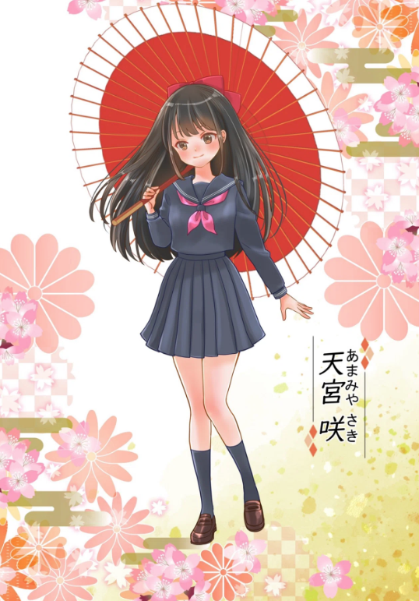
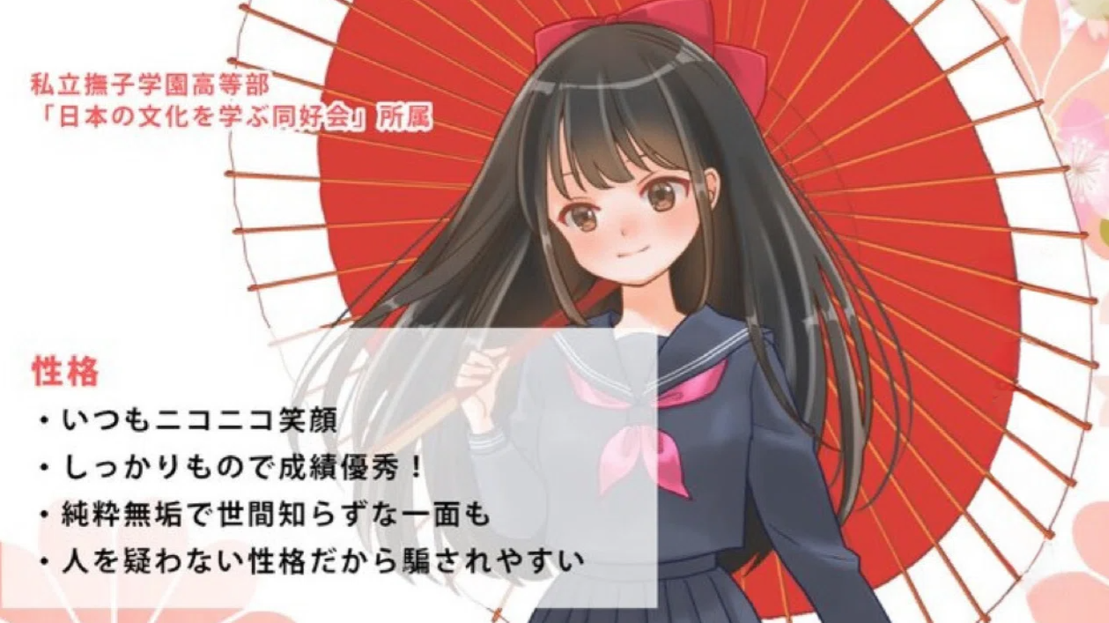
Kapitbahayan saionji
Character illustration: Marumiya -san
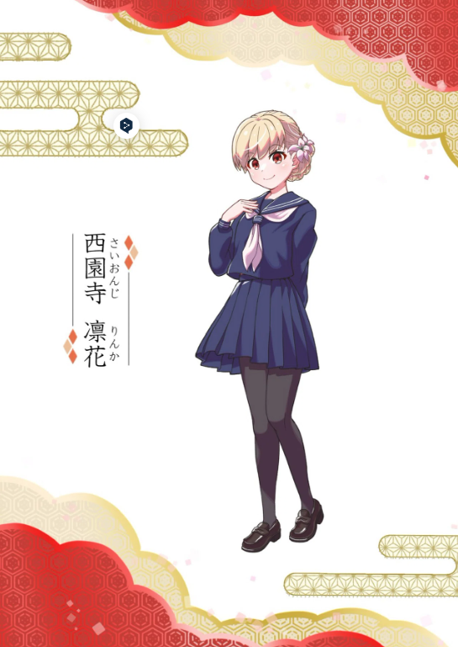
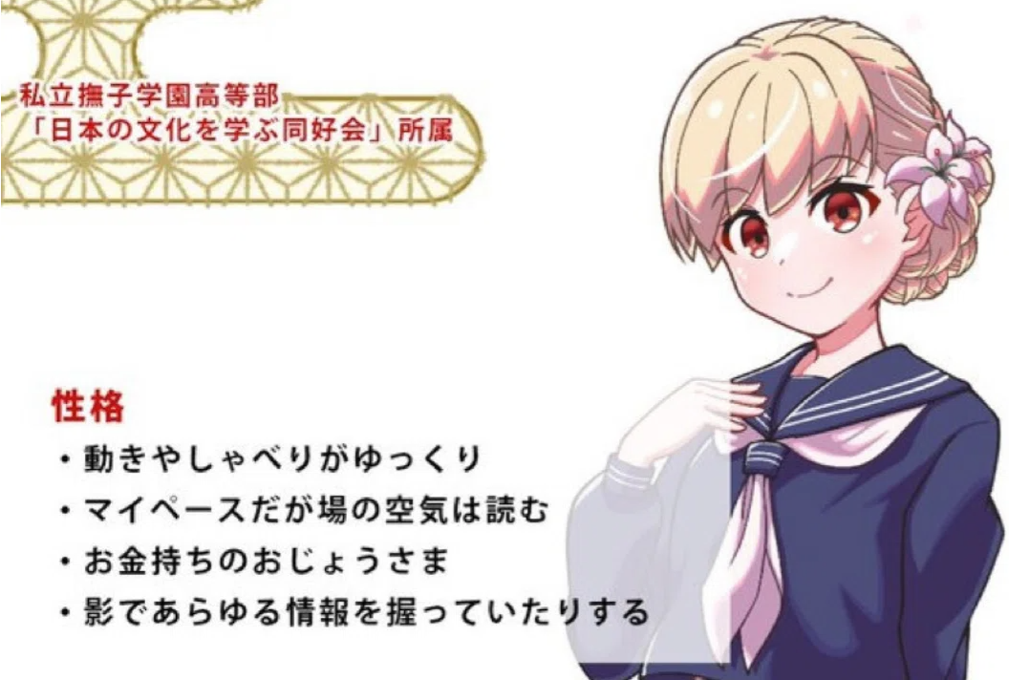
Blue -kun
Paglalarawan ng Character: Tokotoko -San
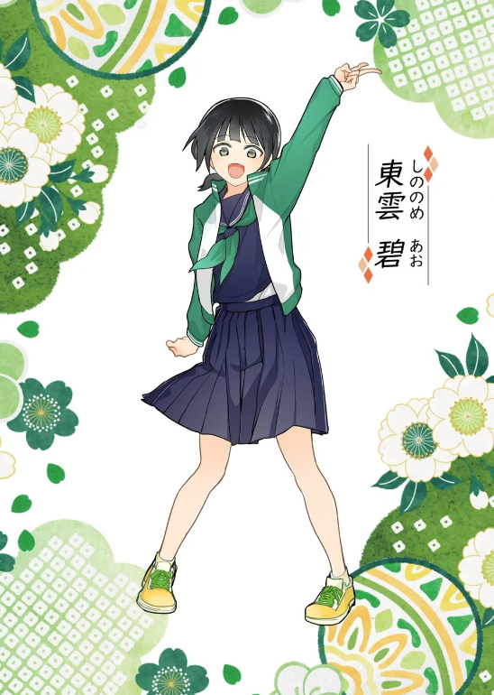
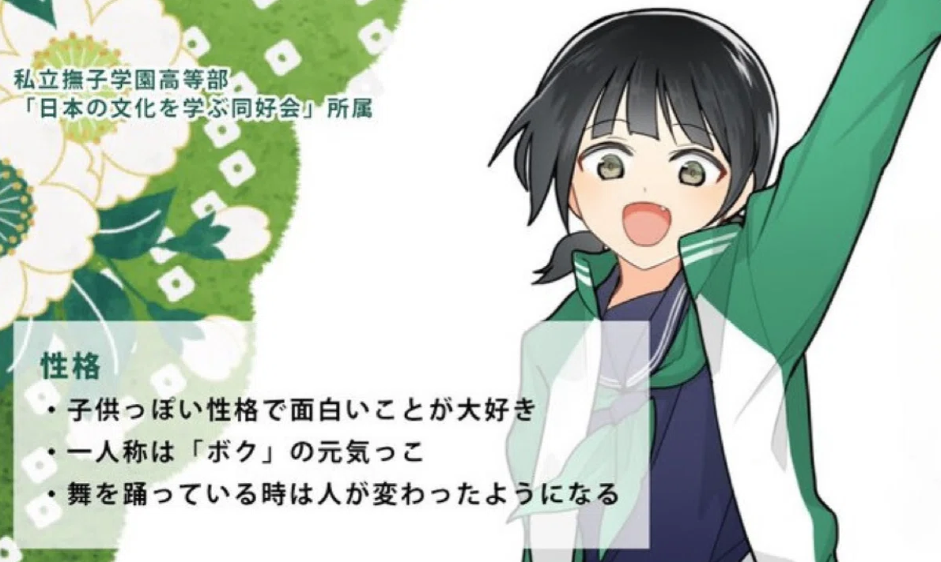
Sayaka Shrine Sword (Sayaka Shrine Sword)
Paglalarawan ng Character: Sae Taki
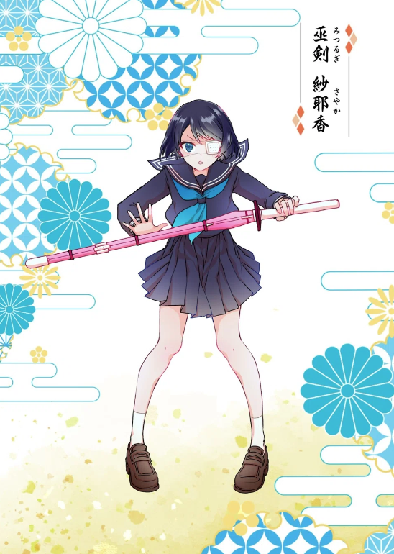
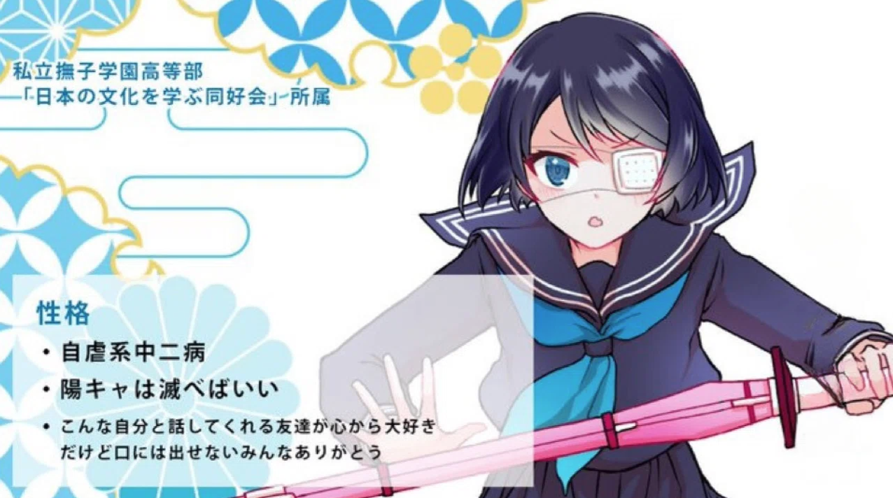
Ward juku lise (Tsukuma ay mabuti)
Paglalarawan ng Character: White Rice Okome -San
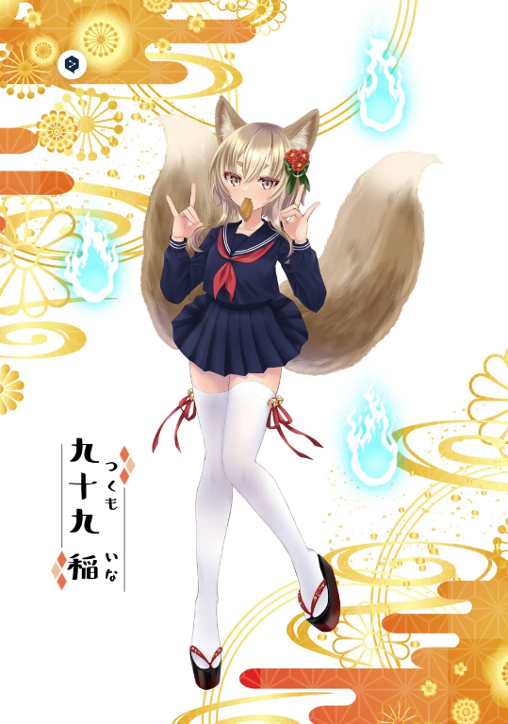
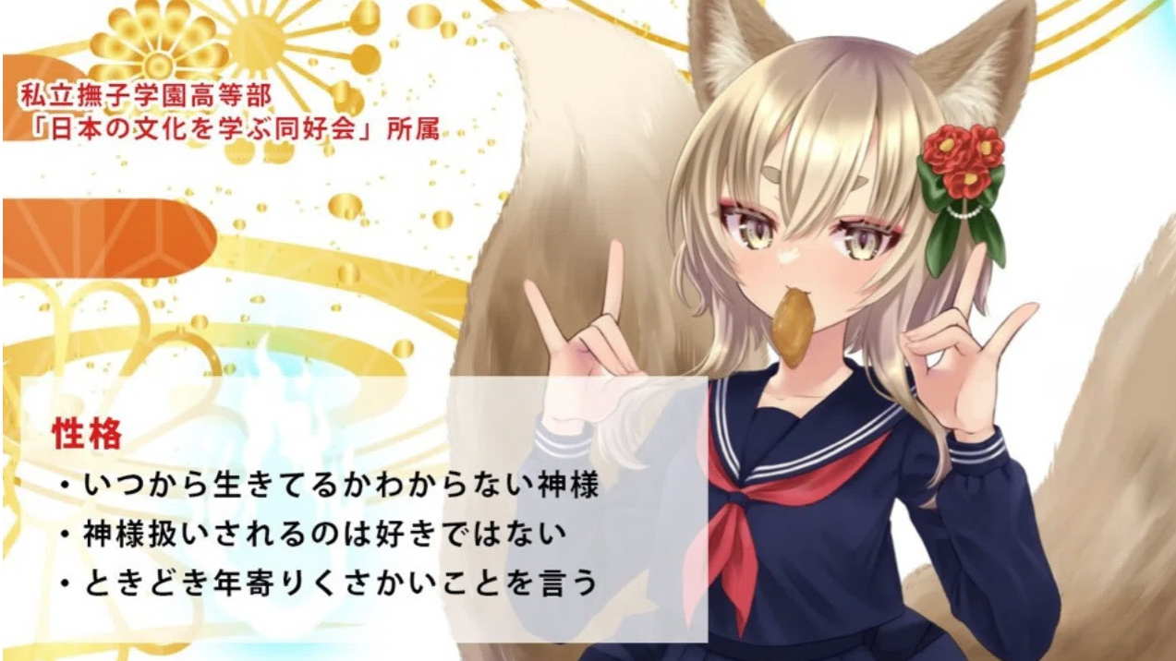
Manga （comic）
Maaari ba akong maging isang aklat -aralin para sa kulturang Hapon?! "Kagukomi"
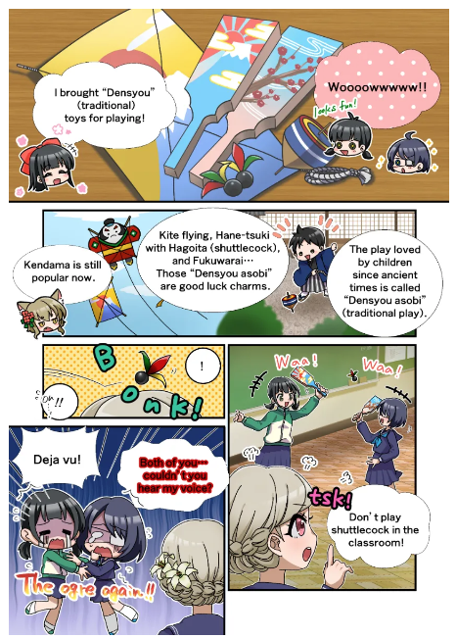
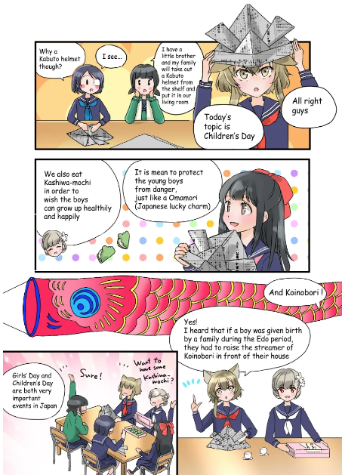
Ang isa sa pinakamahalagang nilalaman ng proyekto ng Kagura ay ang manga na "Kagkomi" .Ang apat na serye ng manga, na nagsimula noong Disyembre 2022 kasama ang X (Twitter), ay nai -serialize noong Mayo 14, 2024, hanggang sa ika -22 na yugto.
Ang mga nakaranasang opisyal na tagalikha ay gumagawa ng lahat ng kanilang lakas, pangunahin ng editor -in -chief ng talon (@taki_sae), sa departamento ng editoryal ng Japan NFT Museum.
Masisiyahan ka sa pag -aaral tungkol sa kulturang Hapon mula sa kanilang pag -uugali sa mga aktibidad ng club!
Sa partikular, ang paliwanag ng punto ng diyos na "Ina -chan", na mapapanood sa Japan mula sa wakas, ay hindi nakakumbinsi na oras, ang estilo ng iba't ibang mga tagalikha ay namamahala sa iba't ibang mga estilo.
Ito ay isang napaka -masarap na serye.
Bilang isang aklat -aralin upang malaman ang kulturang Hapon sa malapit na hinaharap, isipin na kukunin ito ng mga bata, at hindi titigil ang kaguluhan!
Ito ay na -update nang isang beses o dalawang beses sa isang buwan na halili sa iba pang character brand manga (na -update Martes).
Maaari mong basahin ang lahat ng mga kwento mula sa link sa ibaba, kaya mangyaring tingnan ♪
https://japannftmuseum.com/kagura/manga
Musika (musika)
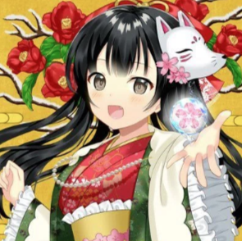
Noma -kun (＠ walang makkuno)
Ang tema ng kanta ni Kagura na "One Feeling" ay inihayag bago ang paglabas ng Kagura (NFT), at naging kapana -panabik kay Kagura hanggang ngayon.
Ang paggawa at pag -awit ng mga kanta ay namamahala sa Nomakun (Pangalan ng Artist: Sho -go), ang opisyal na NFT Museum of NFT Museum.
Bilang karagdagan sa paggawa at pagpapatakbo ng orihinal na koleksyon ng NFT, siya ay isang super -talented na tagalikha na nagtatrabaho sa pag -unlad ng mga laro, paggawa ng musika, at mga mang -aawit.
Ang theme song na "One Feeling" ay ipinamamahagi sa iba't ibang mga platform ng musika, kabilang ang Apple Music, at nakakaakit ng mataas na papuri at pansin.
Ang awiting ito, na nagsisimula sa kanta na tumagos sa puso na may lasa ng Hapon, ay nagsisimula sa "Koi -ki na sa tingin mo kapag ang bulaklak ay malamig" ay isang kanta ng pag -ibig na puno sa lahat ng dako, at ito ay isang hindi kapani -paniwalang awit ng pag -ibig.
Ang liriko ng pag -awit ni Nomakun ay mariing naiisip ang mga saloobin ng matikas at magagandang batang babae, at maaari mong lubos na madama ang pananaw ni Kagura sa mundo.
Mula sa link sa ibaba, maaari kang makinig sa "isang pakiramdam" kasama ang Apple Music atbp, kaya mangyaring pakinggan ito ♪
https://big-up.style/BDNU6nwxxL
Koleksyon ng Link ng Nomakun
https://linktr.ee/nomakun
Animation
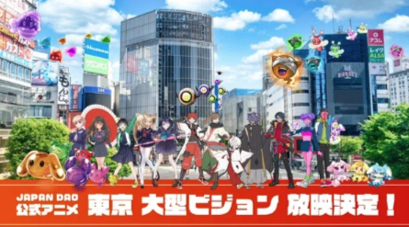
Inaasahan na ang animation ay umuusad hindi lamang sa "Kagura" kundi pati na rin sa lahat ng mga tatak ng character na "Japan Dao".
Sa partikular, ang "Kagura" ay inaasahan na ang pinakamahalagang IP sa mga hakbang sa pagbabagong -buhay ng rehiyon na isusulong sa hinaharap, bilang karagdagan sa mga katangian ng "kulturang Hapon sa mundo"!
Kami ay kumbinsido na ang "labis na kalidad na batang babae na may kalidad" ay makakakuha ng higit na katanyagan at makamit ang mahusay na tagumpay, kapwa sa Japan at sa ibang bansa.
Ang opisyal na animation ay naipalabas na sa apat na lugar sa Tokyo (Shibuya, Shinjuku, Ikebukuro, Roppongi), at ang pag -unlad ng bawat tatak sa hinaharap ay isang mahusay din!
Prtime
https://prtimes.jp/main/html/rd/p/000000004.000127669.html
Discord stamp
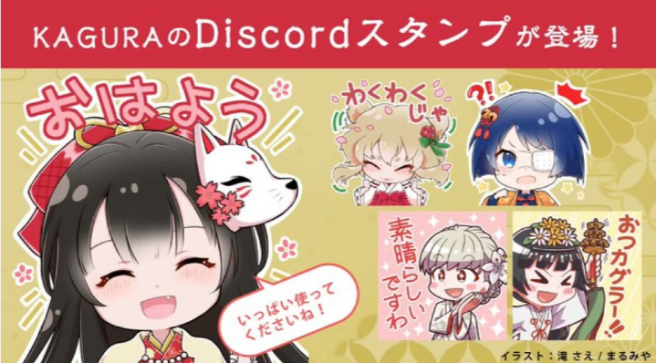
Ang discord stamp na may departamento ng editoryal ay may mataas na kalidad at mabihag sa pamamagitan ng kaputian nito!
Ito ay gumaganap ng isang pangunahing papel sa mga pagbati at komunikasyon sa komunidad.
Inaasahan naming mag -advance sa linya ng mga selyo sa hinaharap!
Buod
Sa magazine na Japandao na ito, ipinakilala namin ang kwento at mga character na lumitaw bilang background ng "Kagura", pati na rin ang "Kagura ay ang kapanganakan ng Vol.1 Kagura", at iba't ibang nilalaman.
Masisiyahan ako kung maraming tao hangga't maaari pagkatapos basahin ang artikulo ay kaakit -akit sa "Kagura" at nasasabik sa hinaharap.
Isang kamangha -manghang karanasan ang naghihintay sa pamamagitan ng paglalakad kasama nila na nagpapadala ng "kultura ng Hapon sa mundo" ♪
Tangkilikin natin ang view ng mundo kasama ang Kagura (NFT) !!
Kung interesado ka sa Japan Dao, mangyaring sundin at mag -ski para sa "Japan Dao Magazine".
Opisyal na X Account: https: //twitter.com/japannftmuseum
Opisyal na Discord: https://discord.com/invite/japandao
Opisyal na Instagram: https: //www.instagram.com/japannftmuseum/

